Concours Blanc

Devoir surveillé n° 10

**NOM :** .........................................

Sciences Industrielles de l’Ingénieur

**[Durée 3h – Aucun document – Calculatrice interdite – Répondre sur le document réponse.]**

## Présentation

Le robot industriel objet de cette étude est représenté annexe 1. La tête de ce robot est partiellement définie par le dessin d’ensemble et la nomenclature donnée annexe 2.

Le dessin d’ensemble est au format A2 réduit en A3 (taux de réduction 70%). Il est incomplet. La pièce **15** est liée au pignon **25**, et l’ensemble **15 – 25** partiellement représenté est en liaison pivot par rapport au boîtier **16 – 13 – 17**.

|  |
| --- |
| Soudures  *Remarques :*   * Deux pièces soudées sont hachurées différemment bien qu’elles représentent le même solide. * Les triangles noirs représentent des soudures. |

Ce robot permet de manipuler des pièces pour assurer :

* soit leur mise en position dans le cadre d’une chaîne de montage de véhicules automobiles ;
* soit le chargement et le déchargement d’un poste de travail de centre d’usinage.

Il est alimenté en énergie électrique et pneumatique et reçoit des informations à partir d’un ordinateur central.

Ce robot possède les cinq degrés de liberté suivants :

* **R1** rotation d’axe de la tourelle par rapport au socle ;
* **R2** rotation d’axe de la tourelle par rapport au socle ;
* **T1** translation rectiligne des tubes support par rapport à la tourelle ;
* **R3** rotation de la partie centrale de la tête (porte pince) par rapport aux tubes supports ;
* **R4** rotation de la pince de préhension par rapport au porte pince.

L’étude se limite aux mouvements **R3** et **R4**. Le référentiel sera lié aux tubes supports **2** et **32** et désigné par . Le point est l’intersection de l’axe de rotation du porte pince par rapport au boîtier (**11, 13, 16, 17, 21...**) avec l’axe de rotation de ce boîtier par rapport au bâti (**2, 5, 7, 32...**).

|  |  |
| --- | --- |
| La pièce **10** est une crémaillère cylindrique. Le pignon **4** en tournant agit sur la crémaillère **10** et cette dernière se déplace en translation. La crémaillère de par sa section de forme circulaire peut avoir un mouvement de rotation autour de l’axe . | http://bib.altitech.free.fr/aide_altitech/engrenages/eng0-9.jpg  *Crémaillère cylindrique* |

## Étude technologique

**Question 1.** Identifier la pièce **19** et donner sa fonction. Donner sa modélisation cinématique.

**Question 2** Comment est assurée la liaison de la pièce **21** avec la pièce **17** ?

**Question 3** Analyser le montage de **19** et **19’**. Faire une représentation schématique précisant de façon claire les arrêts axiaux. Comment qualifier ce montage en terme de qualité ?

**Question 4** Durant la phase de montage comment est maintenue en rotation la pièce **15** ? Faire un schéma précisant la forme de l’outil utilisé.

**Question 5** Identifier les pièces **29** et donner leur fonction.

**Question 6** Les potentiomètres **24** et **24’** sont entraînés de deux façons différentes. Détailler la façon dont sont conçues ces deux liaisons.

**Question 7** Quel est le pignon qui permet d’initier la rotation autour de l’axe R4 ? Quel est le potentiomètre qui permet de mesurer cette rotation ?

**Question 8** Quel est le pignon qui permet d’initier la rotation autour de l’axe R3 ? Quel est le potentiomètre qui permet de mesurer cette rotation ?

## Étude cinématique

Sur le graphe des liaisons (annexe 4), entre les sous-ensembles d’éléments cinématiquement liés, les liaisons , , non représentées sur le dessin d’ensemble sont définies comme suit :

* + pivot d’axe ;
  + pivot d’axe ;
  + pivot d’axe .

**Question 9** Indiquer sur feuille la désignation des liaisons suivantes , , , . Le graphe des liaisons indique les sous-ensembles cinématiques concernés. Il faudra préciser le nom de chaque liaison, sa direction, et son point d’application.

**Question 10** Le graphe des liaisons comporte cinq chaînes fermées ou boucles repérées de **I** à **V**. Pour les chaînes **I**, **III**, **IV** représenter sur feuille de copie un schéma cinématique minimal dans le plan, clairement indiqué, de votre choix [ ou ou ]. Par exemple la chaîne **III** comprend 4 sous-ensembles cinématiques et 4 liaisons. Le schéma cinématique correspondant mentionnera uniquement ces éléments.

**Question 11** Calculer sachant que et .

**Question 12** Calculer le module de la denture droite de l’engrenage **3** et **4** sachant que l’entraxe vaut 34 mm. Se servir de la nomenclature.

**Question** Déterminer le déplacement de **10** par rapport à **7** correspondant à un tour de rotation du boîtier (**11**, **13**, **16**...) par rapport au support (**2**,**5**, **7**...). Commenter ce résultat.

## Conception

**Question** Compléter l’annexe 4 en représentant à l'échelle 1 et aux instruments l'ensemble des éléments qui sont envisagés pour réaliser les liaisons suivantes :

* pivot entre l’arbre porte pince **15** et le boitier porte pince **16**. Liaison réalisée à l'aide de roulements à billes à contact radial ;
* encastrement entre le pignon **25** et l'arbre porte pince **15 ;**
* réaliser également la protection des roulements dans la partie haute de l'arbre porte pince **15**. La lubrification se fait grâce à de la graisse introduite lors du montage.



**Question** Représenter sous forme de schéma à main levée sur feuille un principe de solution pour une pince de préhension dont les deux mâchoires seraient animées d'un mouvement de translation circulaire : dans un mouvement de translation circulaire, chaque point se déplace suivant un arc de cercle mais l’orientation globale du solide ne change pas conformément au dessin ci-contre.

|  |
| --- |
| *Aide à la solution*  Le mouvement d'ouverture et de fermeture des deux mâchoires de la pince est obtenu par la translation rectiligne suivant l'axe x de 16 de la tige d'un vérin pneumatique à double effet dont le cylindre est en liaison encastrement avec le corps de la pince. L'ouverture de la pince varie de 0 à 50 mm. Le corps de pince est maintenu en position par rapport à l'arbre porte pince 15 par un écrou de liaison non représenté sur le dessin d'ensemble. |

## Dessin

La pièce **7** est une pièce construite à partir d’éléments assemblés par soudage.

**Question** Sur le dessin d’ensemble colorier la pièce **7** telle qu’elle peut apparaître sur les diverses vues.

**Question** Faire à main levée le dessin de cette pièce sur feuille A4 grand axe horizontal (mode paysage !) :

* vue de face, plan , en coupe et sans arêtes cachées ;
* vue de droite, plan ;
* perspective donnant une idée des volumes de la pièce.

## ANNEXES

Annexe 1 : Vue générale

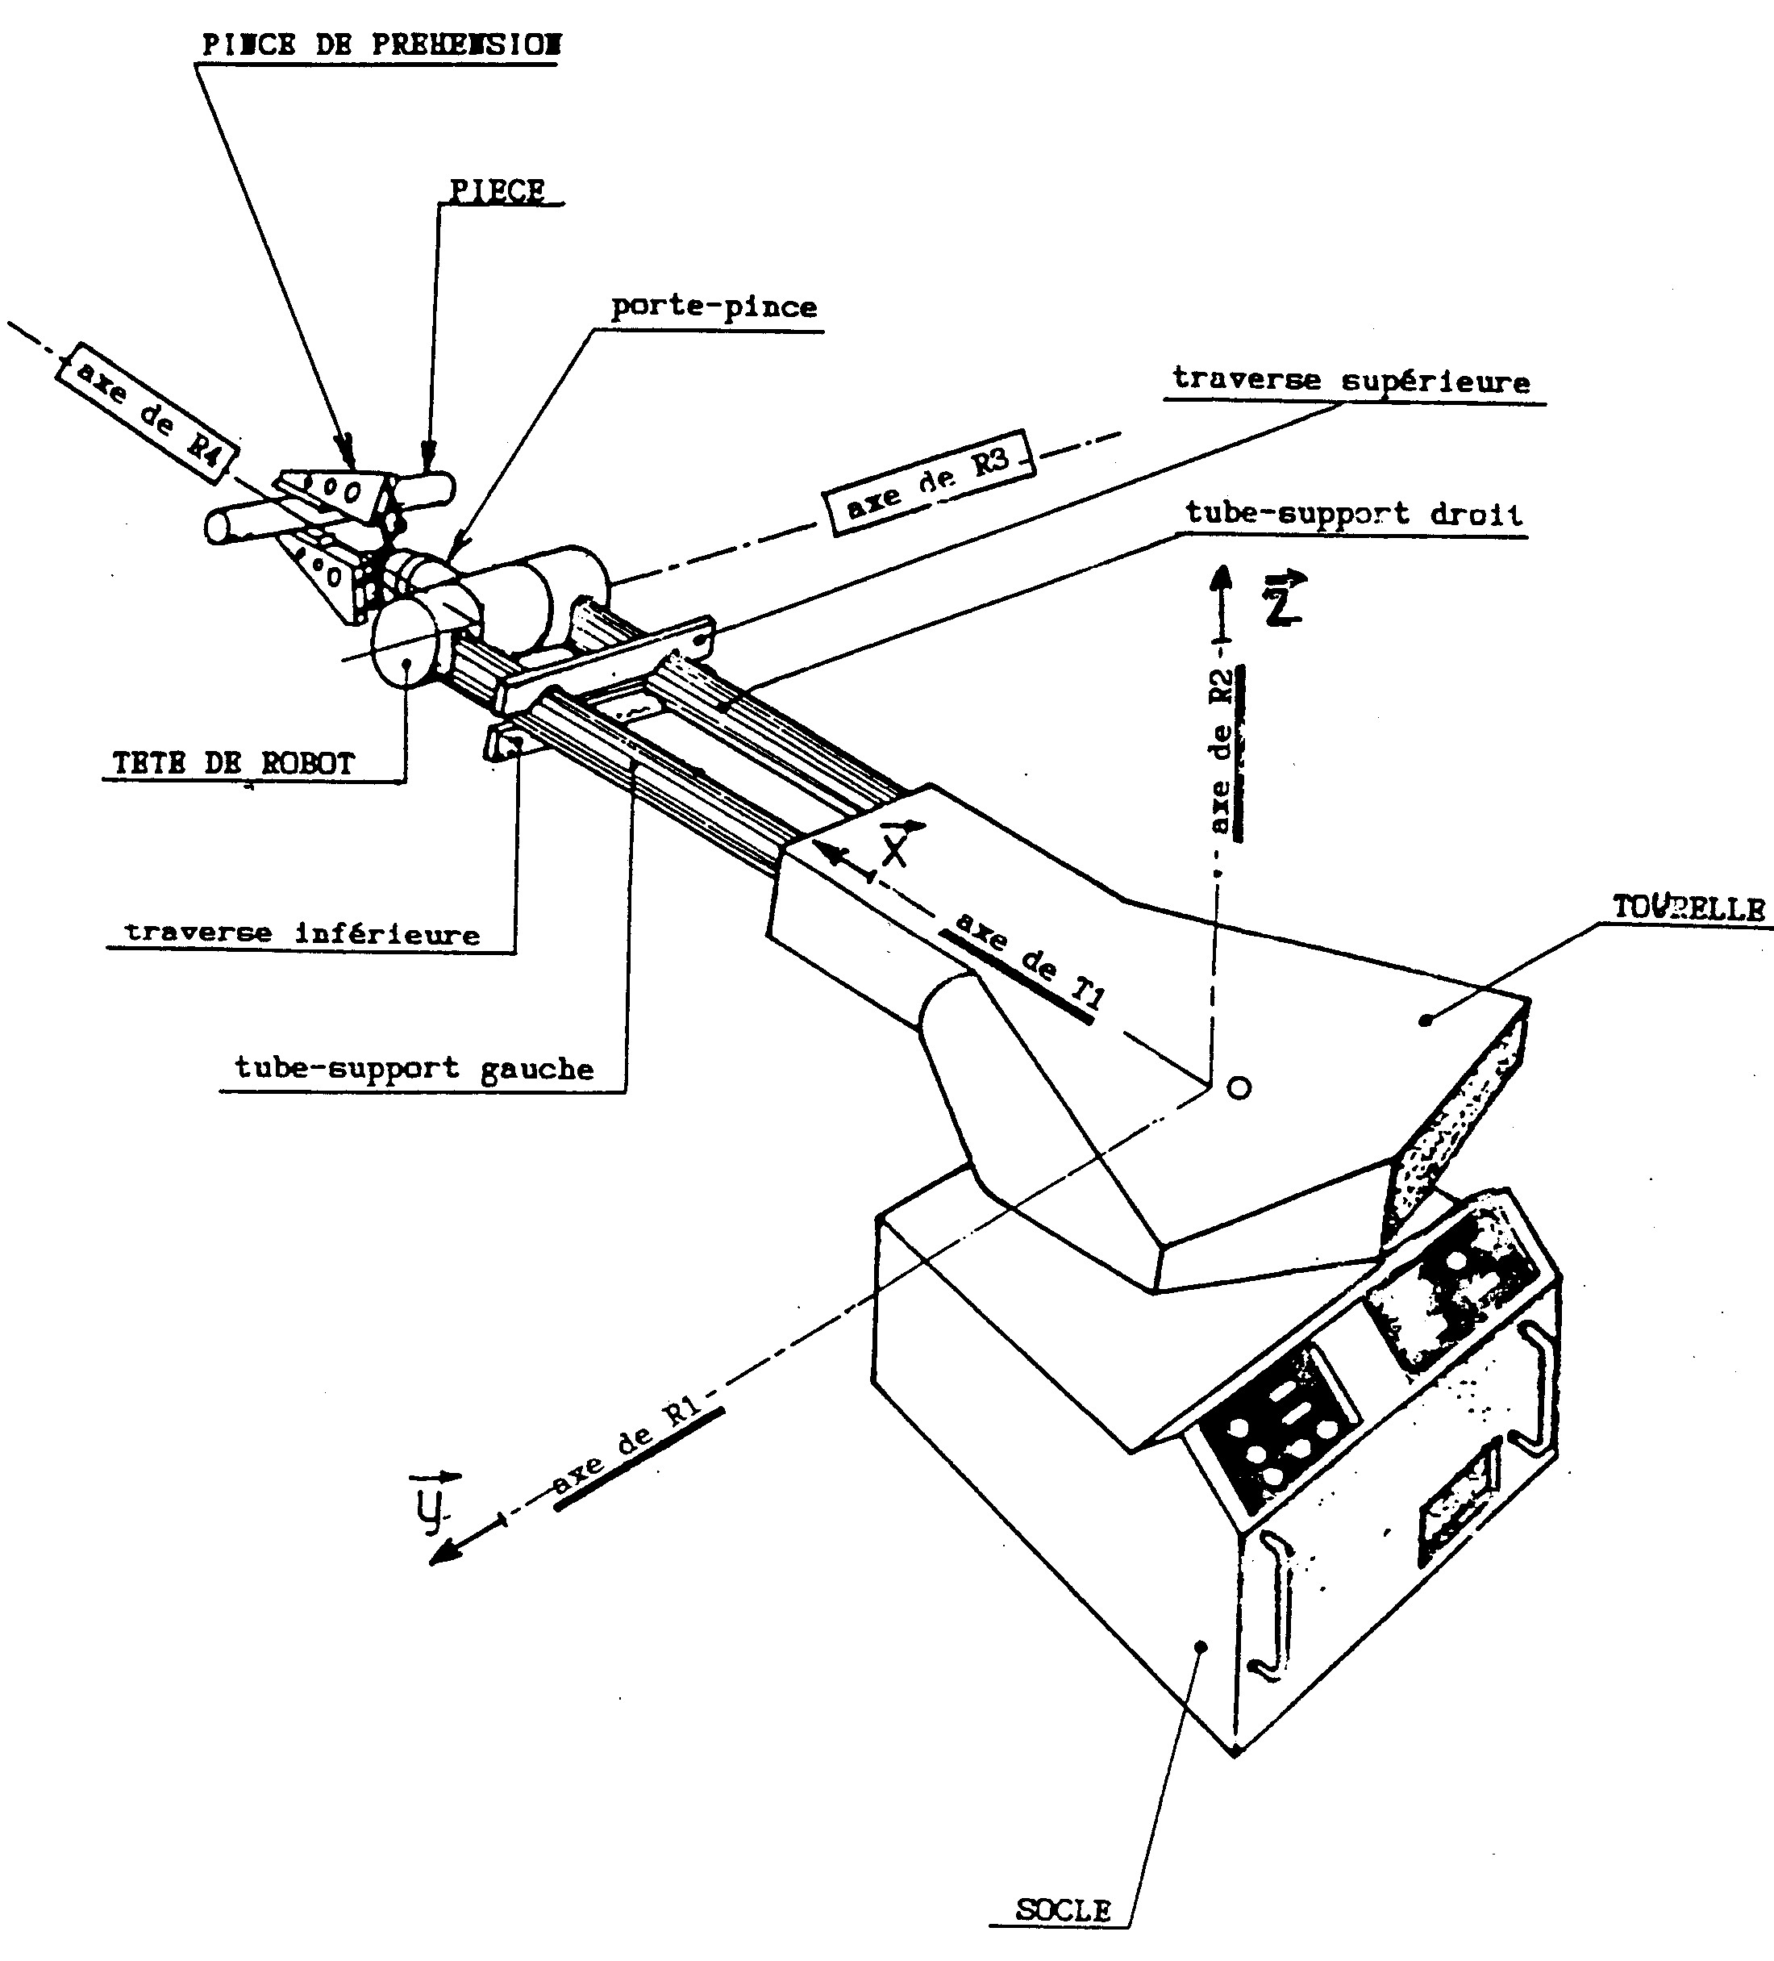

Annexe 2 : Nomenclature

|  |  |  |  |
| --- | --- | --- | --- |
| 34 | traverse supérieure | 1 |  |
| 33 | traverse inférieure | 1 |  |
| 32 | tube-support droit | 1 |  |
| 31 | arbre droit | 1 |  |
| 30 | pignon conique | 1 | z = 22 |
| 29 | goupille cylindrique | 3 |  |
| 28 | axe | 1 |  |
| 27 | roue dentée | 1 | z = 17 |
| 26 | roue triple (26-1 ; 26-2 ; 26-3) | 1 | z = (17;25;17) |
| 25 | pignon récepteur | 2 | z = 17 |
| 24 | potentiomètre | 1 |  |
| 23 | étrier | 1 |  |
| 22 | doigt | 1 |  |
| 21 | roue conique | 1 | z = 38 |
| 20 | cale de réglage | 1 |  |
| 19 | roulement 45 BC 10 | 2 |  |
| 18 | boîtier droit | 1 |  |
| 17 | couvercle droit | 1 |  |
| 16 | boitier porte-pince | 1 |  |
| 15 | arbre porte-pince | 1 |  |
| 14 | écrou de liaison | 1 |  |
| 13 | boîtier central | 1 |  |
| 12 | vis CHC, M5-35 | 8 |  |
| 11 | couvercle gauche | 1 |  |
| 10 | crémaillère cylindrique | 1 |  |
| 9 | boîtier gauche | 1 |  |
| 8 | vis CHC, M5-10 | 16 |  |
| 7 | couvercle-fourreau | 1 |  |
| 6 | bouchon | 2 |  |
| 5 | axe | 1 |  |
| 4 | roue double (4-1 ; 4-2) | 1 | z = (14 ; 25) |
| 3 | pignon d'entrée | 1 | z = 20 |
| 2 | tube-support gauche | 1 |  |
| 1 | arbre gauche | 1 |  |
| 6 | bouchon | 2 |  |
| 5 | axe | 1 |  |
| 4 | roue double (4-1 ; 4-2) | 1 | z = (14 ; 25) |
| 3 | pignon d'entrée | 1 | z = 20 |
| 2 | tube-support gauche | 1 |  |
| 1 | arbre gauche | 1 |  |

Annexe 3 : Graphe des liaisons

